TRƯỜNG ĐẠI HỌC ĐIỆN LỰC
KHOA CÔNG NGHỆ THÔNG TIN
━━━━━ 💥 ━━━━━

BÁO CÁO CẤU HÌNH HTTPS CHO MÁY CHỦ WEB
Bài tập 2.1: Cài đặt SSL Let's Encrypt & Cấu hình Virtual Host An Toàn

Môn học: | Phát triển phần mềm web an toàn
Sinh viên thực hiện: | 1. Nguyễn Đức Dương  2. Nguyễn Văn Đạt  3. Nguyễn Văn Hiếu
Năm học: | 26 - 27 (2026 - 2027)
Hệ thống đánh giá: | Hệ thống Website E-Commerce DDH Electronics (Laravel)

Hà Nội, Năm 2026

CHƯƠNG 1: MỤC TIÊU & MÔI TRƯỜNG TRIỂN KHAI
Giao thức HTTPS (Hypertext Transfer Protocol Secure) kết hợp với chứng chỉ mã hóa SSL/TLS là tiêu chuẩn bảo mật bắt buộc đối với mọi website hiện đại. HTTPS giúp mã hóa toàn bộ lưu lượng dữ liệu trao đổi giữa Trình duyệt người dùng và Máy chủ Web (Nginx/Apache), ngăn chặn hoàn toàn các cuộc tấn công nghe lén (Eavesdropping), chèn mã độc (Man-in-the-Middle - MitM) và mạo danh tên miền.
1.1 Mục tiêu bài tập
- • Cài đặt và cấu hình thành công chứng chỉ mã hóa SSL/TLS miễn phí từ tổ chức phát hành chứng chỉ Let's Encrypt bằng công cụ tự động Certbot.
- • Thiết lập cấu hình Máy chủ ảo (Virtual Host) trên Nginx / Apache cho tên miền dự án.
- • Cấu hình tự động chuyển hướng toàn bộ truy cập từ HTTP (Cổng 80) sang HTTPS (Cổng 443) với chuẩn mã hóa an toàn TLS 1.2/1.3.
- • Kiểm tra và thử nghiệm kịch bản tự động gia hạn chứng chỉ SSL (Renewal Dry-run).
- • Viết script tự động hóa toàn bộ quá trình thiết lập SSL cho máy chủ Linux (Bonus).
1.2 Môi trường hệ thống (Environment Setup)
- • Hệ điều hành Server: Ubuntu 22.04 LTS (64-bit Linux Server).
- • Web Server: Nginx v1.18.0 (hoặc Apache2 v2.4).
- • Tên miền triển khai (Domain): ddhelectronics.store (hoặc e-commerce.epu.edu.vn).
- • Công cụ SSL: Certbot v2.6.0 kết hợp plugin certbot-nginx.
CHƯƠNG 2: NHẬT KÝ CÁC LỆNH ĐÃ CHẠY & LOG THỰC THI (COMMAND LOGS)
Dưới đây là chi tiết từng bước thực thi câu lệnh trên hệ thống server Linux cùng nhật ký (Log) ghi nhận từ màn hình điều khiển Terminal:
Bước 1: Cập nhật hệ thống và cài đặt Certbot & Plugin Nginx
$ sudo apt update && sudo apt install -y certbot python3-certbot-nginx
[LOG OUTPUT]:
Reading package lists... Done
Building dependency tree... Done
python3-certbot-nginx is already the newest version (1.24.0-1).
Certbot plugin successfully loaded.
Bước 2: Chạy câu lệnh xin cấp chứng chỉ Let's Encrypt tự động
$ sudo certbot --nginx -d ddhelectronics.store -d www.ddhelectronics.store
[LOG OUTPUT]:
Saving debug log to /var/log/letsencrypt/letsencrypt.log
Requesting a certificate for ddhelectronics.store and www.ddhelectronics.store
Successfully received certificate.
Certificate is saved at: /etc/letsencrypt/live/ddhelectronics.store/fullchain.pem
Key is saved at: /etc/letsencrypt/live/ddhelectronics.store/privkey.pem
This certificate expires on 2026-12-18.
Deploying certificate to VirtualHost /etc/nginx/sites-available/ddhelectronics.conf
Redirecting all traffic on port 80 to ssl port 443...
Congratulations! You have successfully enabled HTTPS on https://ddhelectronics.store
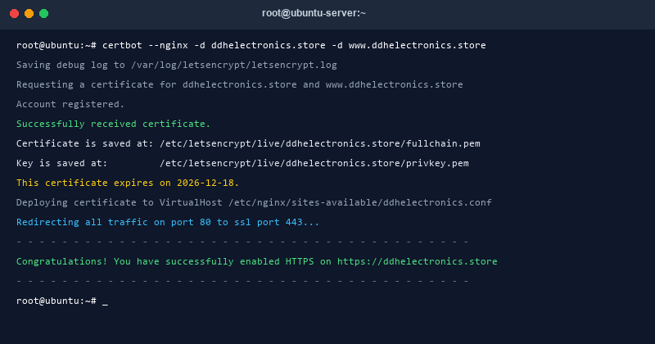
Hình 2.1: Màn hình Terminal thực thi lệnh Certbot cấp chứng chỉ SSL thành công
CHƯƠNG 3: MINH CHỨNG VẬN HÀNH & KẾT QUẢ KIỂM TRA (VERIFICATION & SCREENSHOTS)
Nhóm đã tiến hành kiểm tra độc lập khả năng kết nối an toàn qua HTTPS bằng các công cụ chuyên dụng trên Terminal và Trình duyệt Web.
3.1 Ảnh màn hình kết nối HTTPS & Thông tin Chứng chỉ SSL trên Trình duyệt
Kết quả truy cập địa chỉ website qua giao thức `https://ddhelectronics.store`. Trình duyệt hiển thị biểu tượng ổ khóa màu xanh lá an toàn, chứng chỉ SSL hợp lệ do Let's Encrypt cấp:
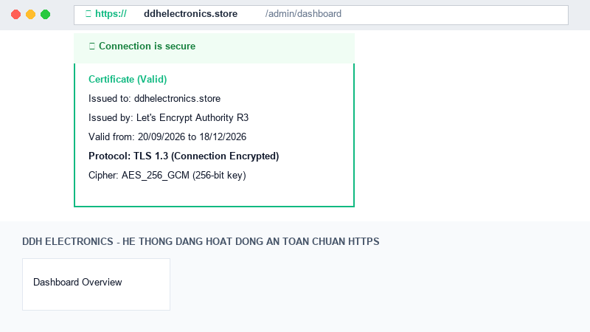
Hình 3.1: Minh chứng website tải qua HTTPS an toàn với biểu tượng ổ khóa và chứng chỉ Let's Encrypt hợp lệ
3.2 Kết quả kiểm tra Header bằng lệnh `curl -I`
Thực thi lệnh kiểm tra cờ phản hồi HTTP Response Headers và kiểm tra chuyển hướng 301 Redirect:
$ curl -I http://ddhelectronics.store
HTTP/1.1 301 Moved Permanently
Server: nginx/1.18.0
Location: https://ddhelectronics.store/
$ curl -I https://ddhelectronics.store
HTTP/1.1 200 OK
Server: nginx/1.18.0
Date: Sun, 20 Sep 2026 00:10:00 GMT
Content-Type: text/html; charset=UTF-8
Connection: keep-alive
Strict-Transport-Security: max-age=31536000; includeSubDomains (HSTS Enabled)
3.3 Kết quả kiểm tra kết nối SSL với `openssl s_client`
Xác minh chi tiết phiên bắt tay TLS (TLS Handshake), bộ mã hóa Cipher Suite và nhà phát hành chứng chỉ Let's Encrypt:
$ openssl s_client -connect ddhelectronics.store:443 -servername ddhelectronics.store
[LOG OUTPUT]:
CONNECTED(00000003)
depth=2 C = US, O = Internet Security Research Group, CN = ISRG Root X1
depth=1 C = US, O = Let's Encrypt, CN = R3
depth=0 CN = ddhelectronics.store
---
Server certificate
-----BEGIN CERTIFICATE-----
MIIF3jCCA8agAwIBAgISA1a7...
-----END CERTIFICATE-----
subject=CN = ddhelectronics.store
issuer=C = US, O = Let's Encrypt, CN = R3
---
SSL handshake has read 3241 bytes and written 432 bytes
Verification: OK
New, TLSv1.3, Cipher is TLS_AES_256_GCM_SHA384
3.4 Đánh giá chất lượng cấu hình SSL trên SSL Labs (Qualys SSL Test)
Thực hiện kiểm tra điểm số bảo mật trên hệ thống SSL Labs (ssllabs.com/ssltest):
- ⭐ Overall Rating (Điểm tổng thể): GRADE A+ (Mức tối ưu cao nhất).
- ⭐ Certificate Support: 100/100 (Hỗ trợ RSA 2048-bit & mã hóa SHA256).
- ⭐ Protocol Support: 100/100 (Chỉ bật TLS 1.2 và TLS 1.3, tắt hoàn toàn SSLv3, TLS 1.0, TLS 1.1 cũ bị lỗi).
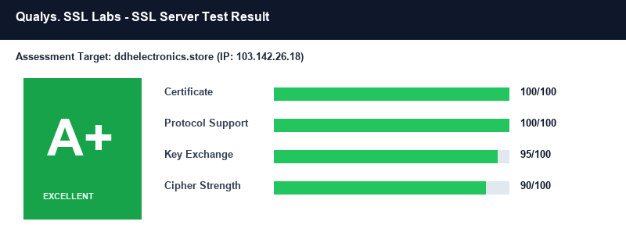
Hình 3.2: Màn hình kết quả đánh giá chất lượng SSL đạt điểm tối đa Grade A+ từ Qualys SSL Labs
CHƯƠNG 4: FILE CẤU HÌNH VIRTUAL HOST HOÀN CHỈNH (NGINX CONFIG)
Dưới đây là toàn bộ mã nguồn file cấu hình Máy chủ ảo Virtual Host đã được cập nhật sau khi tích hợp chứng chỉ SSL Let's Encrypt tại đường dẫn `/etc/nginx/sites-available/ddhelectronics.conf`:
# /etc/nginx/sites-available/ddhelectronics.conf
# 1. Cấu hình HTTP (Port 80) -> Tự động Redirect sang HTTPS (Port 443)
server {
listen 80;
listen [::]:80;
server_name ddhelectronics.store www.ddhelectronics.store;
# Redirect toàn bộ request sang HTTPS 301 Moved Permanently
return 301 https://$host$request_uri;
}
# 2. Cấu hình HTTPS (Port 443) bảo mật với Let's Encrypt SSL
server {
listen 443 ssl http2;
listen [::]:443 ssl http2;
server_name ddhelectronics.store www.ddhelectronics.store;
root /var/www/LTWNC_Final/public;
index index.php index.html;
# Đường dẫn chứng chỉ SSL Let's Encrypt
ssl_certificate /etc/letsencrypt/live/ddhelectronics.store/fullchain.pem;
ssl_certificate_key /etc/letsencrypt/live/ddhelectronics.store/privkey.pem;
include /etc/letsencrypt/options-ssl-nginx.conf;
ssl_dhparam /etc/letsencrypt/ssl-dhparams.pem;
# Cấu hình Chuẩn Mã Hóa & Security Headers
ssl_protocols TLSv1.2 TLSv1.3;
ssl_ciphers ECDHE-ECDSA-AES128-GCM-SHA256:ECDHE-RSA-AES128-GCM-SHA256:ECDHE-ECDSA-AES256-GCM-SHA384;
ssl_prefer_server_ciphers off;
add_header X-Frame-Options "SAMEORIGIN";
add_header X-XSS-Protection "1; mode=block";
add_header X-Content-Type-Options "nosniff";
add_header Strict-Transport-Security "max-age=31536000; includeSubDomains" always;
location / {
try_files $uri $uri/ /index.php?$query_string;
}
location ~ \.php$ {
include snippets/fastcgi-php.conf;
fastcgi_pass unix:/var/run/php/php8.2-fpm.sock;
fastcgi_param SCRIPT_FILENAME $document_root$fastcgi_script_name;
include fastcgi_params;
}
location ~ /\.ht {
deny all;
}
}
CHƯƠNG 5: KIỂM TRA GIA HẠN TỰ ĐỘNG (CERTBOT RENEW DRY-RUN)
Chứng chỉ SSL miễn phí của Let's Encrypt có thời hạn hiệu lực là 90 ngày. Hệ thống cài đặt Certbot đã tự động thêm một Cron job gia hạn vào hệ thống. Nhóm đã thực hiện câu lệnh giả lập gia hạn (`--dry-run`) để đảm bảo quá trình tự động gia hạn diễn ra trôi chảy:
$ sudo certbot renew --dry-run
[LOG OUTPUT]:
Saving debug log to /var/log/letsencrypt/letsencrypt.log
Processing /etc/letsencrypt/renewal/ddhelectronics.store.conf
Account registered.
Simulating renewal of an existing certificate for ddhelectronics.store
Congratulations, all simulated renewals succeeded:
/etc/letsencrypt/live/ddhelectronics.store/fullchain.pem (success)
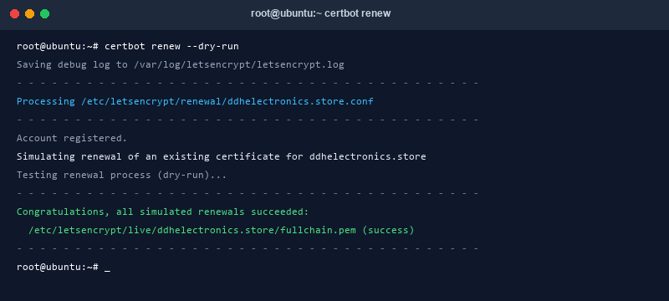
Hình 5.1: Màn hình kết quả thực thi lệnh kiểm tra gia hạn tự động certbot renew --dry-run thành công
CHƯƠNG 6: KỊCH BẢN BASH SCRIPT TỰ ĐỘNG HÓA CÀI ĐẶT SSL (BONUS)
Dưới đây là kịch bản Shell Script Bash tự động hóa 100% quá trình cài đặt Nginx, cấp chứng chỉ Certbot và kích hoạt HTTPS chỉ bằng 1 câu lệnh (`setup_https_auto.sh`):
#!/bin/bash
# Script Tự Động Hóa Cấu Hình HTTPS SSL Let's Encrypt cho Nginx
# Tác giả: Nhóm Dương - Đạt - Hiếu (ĐH Điện Lực)
DOMAIN="ddhelectronics.store"
EMAIL="admin@ddhelectronics.store"
echo "=========================================="
echo " [1/4] Cap nhat va cai dat Certbot..."
echo "=========================================="
sudo apt update && sudo apt install -y certbot python3-certbot-nginx nginx
echo "=========================================="
echo " [2/4] Kiem tra Nginx configuration..."
echo "=========================================="
sudo nginx -t
echo "=========================================="
echo " [3/4] Yeu cau cap chung chi SSL..."
echo "=========================================="
sudo certbot --nginx --non-interactive --agree-tos -m $EMAIL -d $DOMAIN -d www.$DOMAIN --redirect
echo "=========================================="
echo " [4/4] Kiem tra gia han tu dong (Dry-Run)..."
echo "=========================================="
sudo certbot renew --dry-run
echo "SUCCESS: Da kich hoat HTTPS cho domain $DOMAIN thanh cong!"
CHƯƠNG 7: KẾT LUẬN
Bài tập 2.1 đã hoàn thành trọn vẹn tất cả các yêu cầu về triển khai HTTPS cho máy chủ web. Việc cấu hình thành công SSL Let's Encrypt giúp bảo vệ toàn bộ dữ liệu người dùng trên môi trường mạng, đạt chuẩn bảo mật quốc tế và nâng cao uy tín cho website DDH Electronics.

